КАРТА ОРГАНИЗАЦИИ

|  |  |
| --- | --- |
| Организационно-правовая форма | Общество с ограниченной ответственностью |
| Фирменное наименование | Общество с ограниченной ответственностью «ТитАн Групп» |
| Сокращенное наименование | ООО «ТитАн Групп» |
| Юридический адрес | Россия, 443069 г. Самара, ул. Авроры, д. 110 корпус 1, офис 312А |
| Почтовый адрес | Россия, 443069 г. Самара, ул. Авроры, д. 110 корпус 1, офис 523 |
| ОГРН | 1186313054729 |
| ОКПО | 29701829 |
| ИНН/КПП | 6318036384/631101001 |
| ОКВЭД | 46.69 33.11 33.12 47.19 47.78.9 45.19 46.73.6 46.49.49 82.99  45.31.1 46.74.1 22.19 47.52.7 25.62 46.90 46.74 22.19.7 46.74.3  46.73 22.19.3 33.19 33.20 46.62 |
| Банковские реквизиты | Р./сч. 4070 2810 1294 3000 1082;  Банк ФИЛИАЛ "НИЖЕГОРОДСКИЙ" АО "АЛЬФА-БАНК"  К./сч. 3010 1810 2000 0000 0824; БИК 042202824 |
| Директор | Титов Роман Юрьевич, действует на основании Устава |
| Контакты | +7 (846) 267-11-70, +7-903-309-60-60  E-mail: [info@titanium-group.ru](mailto:info@titanium-group.ru) |

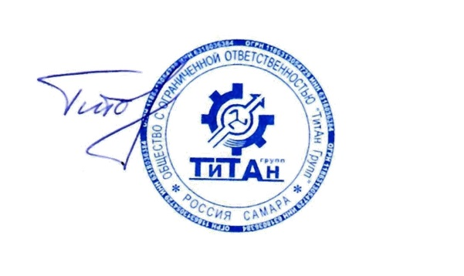Директор ООО «ТИТАН ГРУПП» Р.Ю. Титов